甲骨新綴第111~112例
政治大學中文系
林宏明
一一一、合13498（京1605不全、善5975+5182、續存上805、合補2776不全）+合補580
說明：本組的上下兩版行款不齊，這可能是這幾版刻者將邑上一字刻得較大造成的。類似的情況尚見合13492及13499等版。
一一二、合29373（後下39·14）+合29298（佚72、粹1006）

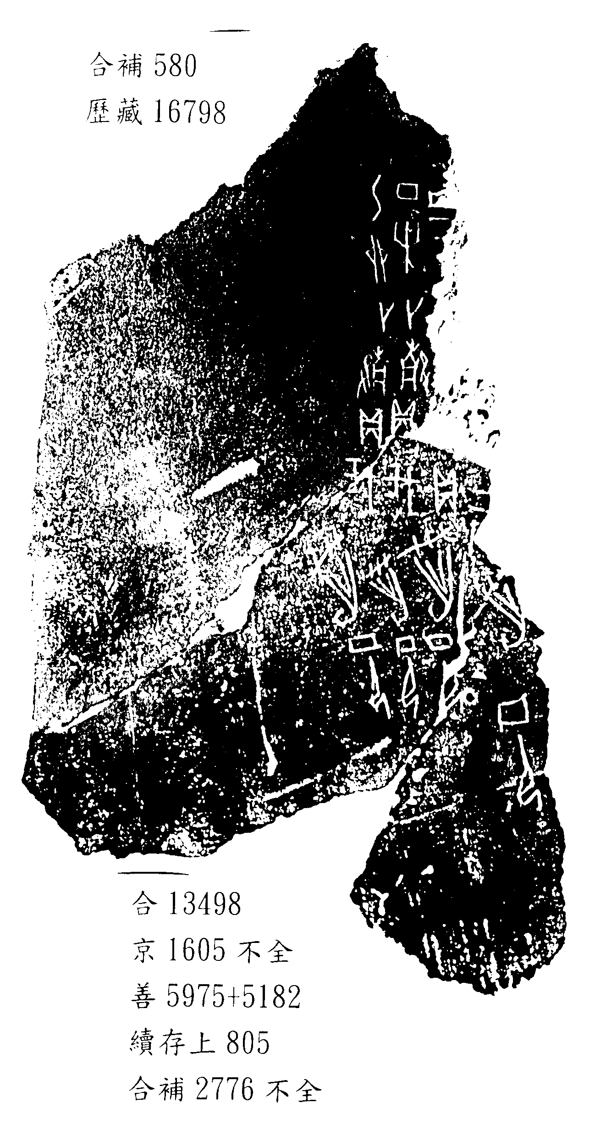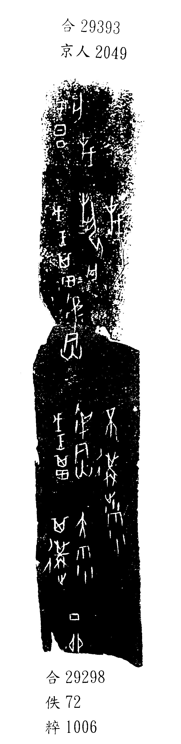
合29373
後下39·14

